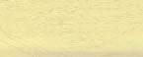
畢業專題製作報告封面.封底顏色

專題製作發表學年度 | 紙張(雲彩紙)、顏色 | 備註(專題實施的年級)
108 學年度 | 淡黃色 | 106 級
109 學年度 | 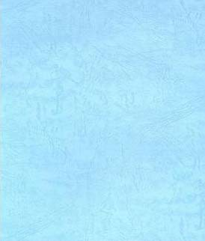 天空藍 | 107 級
110 學年度 | 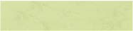 頻果綠 | 108 級
111 學年度 |  粉紅色 | 109 級
112 學年度 | 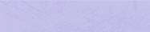 粉紫色 | 110 級
113 學年度 | 淡黃色 | 111 級
114 學年度 | 天空藍 | 112 級
115 學年度 | 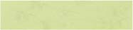 頻果綠 | 113 級
116 學年度 | 粉紅色 | 114 級
117 學年度 | 粉紫色 | 115 級

